森林火险气象等级预报

2018年12月23日

湖南省气象台 签发：蔡荣辉

- 预计今天下午到明天白天：全省森林火险气象等级低。
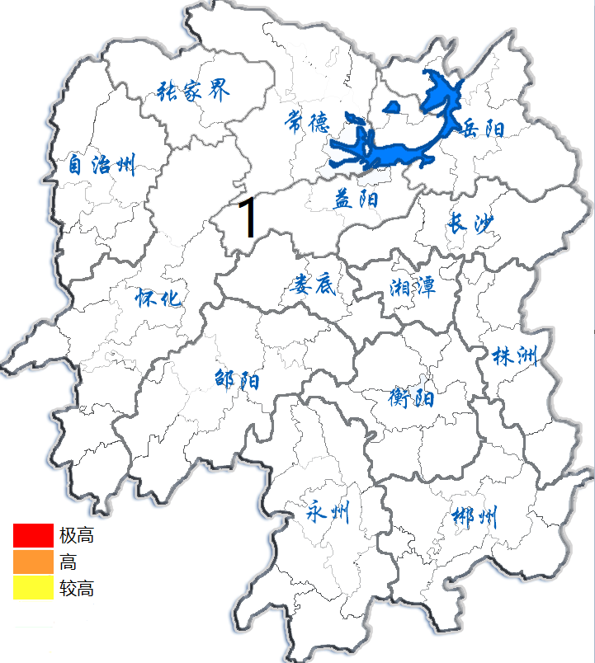
预报：丁小剑

